
Photo
Noir et Blanc
Corentin
PINEAU
BTS MUC
ALTERNANCE

14 rue de la bernardiere

85600 St HILAIRE DE LOULAY
corentin.pineau@orange.fr

Permis B
08/03/2000 / Age : 18 ANS

06.38.61.63.48

Compétences

Contrôle et réception des marchandises
Accueil et renseignements clients
Gestion des rayons

APTITUDES

Dynamique, souriant
organisé
esprit d'équipe

DIVERS

Encadrement de jeunes footballeur,
Pratique du football depuis 11 ans
Musique

Ecole Supérieure de l’Alternance – ESA
45 Rue Benjamin Franklin – 85000 LA ROCHE SUR YON
02 51 62 22 09 – contact@formations-vendee.com

Ecole Supérieure de l’Alternance – ESA
45 Rue Benjamin Franklin – 85000 LA ROCHE SUR YON
02 51 62 22 09 – contact@formations-vendee.com


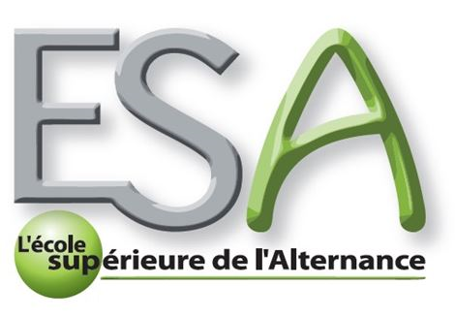

EXPERIENCES PROFESSIONNELLES

STAGIAIRE/leclerc sport (montaigu)

Décembre 2017
Mise en place animation (concours tirs au but)
Création d'une tête de Gondole – contrôle marchandise
Renseignements clients

stagiaire/centrakor (montaigu)

Juin 2017
Etiquetage – renseignements clients
Facing – montage de meubles
mise en rayon

stagiaire/leclerc sport(montaigu)

Janvier 2017
Contrôle de marchandise – mise en rayon
Anti-voler les produits – préparation des soldes

stagiaire/king jouets(bouffere)

Juin 2016
Réception et contrôle marchandise
Gestion des rayons - Etiquetage.

FORMATIONS

TERMINALE BAC PRO COMMERCE

Lycée Notre Dame du Roc La Roche/Yon 85

BEP MRCU / JUIN 2017

Lycée Notre Dame du Roc La Roche/Yon 85

Ecole Supérieure de l’Alternance – ESA
45 Rue B. Franklin – 85000 LA ROCHE / YON
02 51 62 22 09 – contact@formations-vendee.com

